Учитель биологии ГБОУ гимназии №155
Центрального р-на г. Санкт – Петербурга

Лебедева Ирина Александровна

Урок по теме:
Транспорт веществ в растении

Форма урока: путешествие – исследование
Тип урока: урок изучения нового материала на межпредметной основе биологии и экологии.
Цели урока:
- образовательные – раскрыть причины передвижения веществ в растении; дать представление о корневом давлении и транспирации воды, продемонстрировать опытном путем роль сосудов и ситовидных трубок в транспорте веществ, показать взаимосвязь всех органов в растении и зависимость жизни растений от условий внешней среды;
- развивающие – развитие ассоциативного мышления, умения работать с источниками, наблюдать, выделять главное, анализировать, сравнивать, делать обобщения и выводы; развитие коммуникативных, оценочных и познавательных умений, интереса к биологии, создание положительного мотивационного фона урока;
- воспитательные – формирование ценностного отношения к окружающим растениям, понимания значимости сохранения их жизни, целостности биологических систем и взаимосвязи их компонентов.
Методы обучения: частично-поисковые, исследовательские, метод проблемного изложения
Ведущие педагогические технологии: развивающего обучения (решение интеллектуальных задач), игровые (элементы ролевой игры).
Формы организации деятельности: фронтальная, групповая (по 4 чел.), парная, индивидуальная.
Основные понятия и термины на уроке: корневое давление, испарение воды листьями, плач у растений, сосуды древесины, ситовидные трубки луба.
Оборудование урока:
А) материально - технические средства: компьютер, проектор, презентация, лупы, опыт по наблюдению корневого давления у растения бальзамина, опыт на транспорт веществ по сосудам древесины у смородины; стакан воды со стеклянной трубкой, фотографии, березовый сок.
Б) дидактические средства: сопроводительный лист путешествия, инструкция по проведению практической работы, творческие задания детективам и лекарям, книга К.А. Тимирязева «Жизнь растения», Н.М. Верзилина «По следам Робинзона», стихотворение А. Фета.
Звуковое сопровождение: музыка П.И. Чайковского «Времена года. Весна», звуки леса.

ХОД УРОКА:
№ п/п | Содержание урока | время | Деятель  ность учащихся
1. | ПРИВЕТСТВИЕ  АКТУАЛИЗАЦИЯ ЗНАНИЙ УЧАЩИХСЯ  Добрый день, ребята! Меня зовут Ирина Александровна. Я рада Вас приветствовать на сегодняшнем занятии.  Знаменитый петербургский ученый - биолог Н.М. Верзилин писал:  «Любознательность, желание увидеть новое, открыть никому еще не известное, необычное зовут нас путешествовать. Путешествия помогали открыть неизведанное, описать чудесный мир растений, особенности их жизни в природе».  Вот и сегодня мы с Вами отправимся в виртуальное путешествие – исследование, поскольку тема занятия «Транспорт веществ в растениях».  1. Какие ассоциации у Вас возникают при словосочетании «транспорт веществ»?  Хорошо! Данные аспекты станут задачами нашего исследования.  Цель путешествия: исследовать особенности транспорта веществ у растений.  Задачи путешествия:  - Установить, какие вещества перемещаются в растении?  - Куда и в каком направлении идет транспорт?  - По каким структурам растения идет перемещение веществ?  - Что влияет на транспорт веществ у растений в природных и городских условиях обитания?  Маршрут путешествия будет проходить с остановками в городском саду, в лесу, на городской улице. Здесь Вы сможете проявить себя как внимательные наблюдатели, практики, детективы и лекари.  2. Ребята, что нам понадобится для успешного путешествия – исследования, какой инвентарь?  Инвентарь: лупы, вода, чернила, побеги растений, инструкция; сопроводительный лист путешествия а также хорошее настроение и дружная команда! У нас это все есть? – Да! Тогда в путь!!! |  | слушают  Включаются в контакт, называют ассоциации  Вместе определяем задачи урока  Слушают объяснение учителя  Перечисляют, что у них на столах
2. | ИЗУЧЕНИЕ НОВОГО МАТЕРИАЛА  Первая остановка - городской сад.  - Какие сады и парки в Петербурге Вы знаете?  (парк культуры и отдыха на Елагином острове, парк «Тихий отдых» на Каменном острове, Приморский парк Победы, Летний сад, Мизайловский сад и др.)  - Какие растения там растут?  (береза, клен, дуб, тополь, вяз, сирень, липа и др.)  Проведем теоретическое исследование.  На уроках Вы познакомились с особенностями питания и дыхания растений.  3) Какие вещества нужны растениям для жизнедеятельности?  Вода - минеральные вещества – органические вещества – кислород – углекислый газ  4) Откуда растения получают воду и минеральные вещества? (из почвы, через корни растений)  5) В какую зону корня поступают эти вещества, каковы особенности ее строения? (зона всасывания, клетки имеют корневые волоски)  Цитоплазма одной клетки не изолирована от цитоплазмы другой клетки, вода с растворенными в ней веществами свободно проникает через поры мембран.  6) ПРОБЛЕМНЫЙ ВОПРОС: Как Вы думаете, что заставляет потоки воды и минеральных веществ двигаться вверх? Ведь уровень воды, налитой в стакан, сам по себе не поднимается вверх?  Давайте посмотрим демонстрационный опыт, который был поставлен выдающимся ученым – биологом К.А. Тимирязевым в 1878 году.  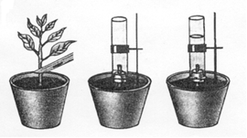  Опыт 1: У молодого бальзамина срезали стебель, оставив пенек размером 3-5 см. Пенек смазали вазелином, надели резиновую трубку. Свободный конец ее соединили со стеклянной трубкой. Почву до опыта полили теплой водой. Установка стояла сутки.  7)Ребята, кто внимательно следил за ходом опыта и скажет при каких условиях он проводился и каков результат?  Ответ: полив теплой водой, она всасалась через корень и поднялась в стебель на опр. высоту под давлением.  Вывод:  Корневое давление – сила, вызывающая одностороннее движение воды из корня в стебель.  8) Предложите правила полива растений?  - Воду необходимо отстаивать, комнатной температуры  - Не повредить целостность корней (поливая, лейку следует держать близко к поверхности горшка, не размывая почву, борьба с вредителями).  - Рыхление почвы (доступ кислорода; рыхление после полива).  - Соблюдать режим полива, учитывая экологические характеристики растения  9) Вода в растениях поднимается на большую высоту. При благоприятных условиях у липы на 28 м., берез на 30 м., лиственниц на 40-45 м. Как Вы думаете, что этому способствует?  Вывод: Транспирация воды устьицами способствует поступлению порций воды в листья.  10. Проанализируйте отрывок стихотворения Афанасия Фета и выделите ключевую фразу:  «Как здесь свежо под липою густою –  Полдневный зной сюда не проникал,  И тысячи висящих надо мною  Качаются душистых опахал…»  Комментарий  Растения с помощью листьев испаряют большое количество влаги, тем самым создают особый влажный микроклимат в лесу, где дышится легко даже в жару.  Вывод по теоретическому исследованию:  - Вода и минеральные соли движутся вверх от корня к стеблю;  - Продвижению воды и солей способствует корневое давление и испарение влаги листьями |  | Фронтальная беседа по вопросам  Зад.1 лист сопровождения  Высказывают предположения  наблюдают  опыт  1 чел. делает вывод по демонстрационному опыту  Запись вывода по зад 2.  устно  предлагают правила полива растений  Смотрят  видео 1  делают вывод зад.3  выделяют главное слово и обосновывают
3. | Вторая остановка - пригородный лес (звуки леса)  1) Назовите виды растений, произрастающих в лесах Ленинградской обл.  (березы, осины, ели, сосны, встречаются кустарники смородины, малины и др.)  Проведем практическое исследование.  Выясним опытным путем, по каким структурам растений перемещается вода и соли?  2) Практическая работа  Опыт № 2  Побег растения поместили в сосуд с водой, подкрашенной чернилами. Сделайте поперечный срез через стебель и рассмотрите его с помощью лупы. Какой слой стебля окрасился? Объясните результаты.  Ребята! Срочно требуется помощь! Нужны пара лекарей и детективов. В лесу плачут березы!  3)  Детективы – выясните, почему березы плачут?  Лекари – предложите оптимальные способы сохранения жизни берез в лесу во время сбора березового сока.  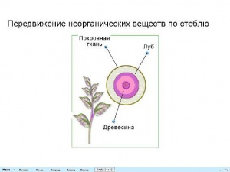  Ребята, у кого какие результаты получились? (спрашиваю 2-3 пары).  Вывод: вещества перемещаются по сосудам древесины  Детективы озвучивают результаты работы.  Благодарим внимательных аналитиков и настоящих защитников природы!  4)Кроме воды и минеральных солей в растениях перемещаются и органические вещества. А откуда они берутся?  Ответ: Вырабатываются в листьях растений на свету в ходе фотосинтеза из воды, углекислого газа.  3. Куда и по каким структурам перемещаются органические вещества в растении? (см. видео)  Вывод: по ситовидным трубкам луба ко всем органам растения и в корень, где откладываются в запас в виде сахаров. |  | Выполняют практическую работу в парах  (зад.4)  4 человека работают по индивидуальным заданиям  Озвучивают итоги работы  Отвечают на вопрос  Смотрят видео 2  Зад.5
4. | ФИЗКУЛЬТМИНУТКА  Музыка П.И. Чайковского. Фото березовой рощи.  Представьте, что Вы стройные березки. Потянитесь вверх, как тянутся к солнцу веточки. Разведите руки в стороны, опуститесь. Выпейте глоток прекрасного дара природы – березового соку. | 1 мин | Выполняют упражнения  Пьют сок
5.  6. | ЗАКРЕПЛЕНИЕ МАТЕРИАЛА  Третья остановка - улицы города Петербурга.  Исследование растений в городских условиях.  Проблемное задание.  Посмотрите на эти фотографии. На них изображены древесные растения липы.  Биологи подсчитали, что древесная порода липы живет в лесу 400 лет, в городских парках г. Санкт – Петербурга 125 лет, на улицах города - 50-80 лет?  Почему? Назовите факторы внешней среды, отрицательно влияющие на жизнь растений и замедляющие транспорт веществ.  Предложите возможные варианты улучшения состояния жизни растений в городе? (метод «мозгового штурма»)  Ответ на 1 вопрос:  1) сильная задымленность и запыленность воздуха ухудшает транспирацию  2) почвы не плодородные с преобладанием строительного и бытового мусора  3) почвы загрязнены химическими примесями выхлопов автомобилей, не плодородные  4) асфальт ухудшает доступ воды к корням растений, промерзает и нагревается летом, создавая парниковый эффект  Ответ на вопрос 2  Ваши предложения.  - на автомобили ставить пылеулавливатели; ликвидировать пробки на дорогах  - весной подсыпать хорошей плодородной земли;  - стричь кроны, избавлять дерево от поврежденных и засохших ветвей;  - поливать растения – убирать мусор с газонов  Молодцы!  ЗАКЛЮЧЕНИЕ (рефлексия)  Итак, ребята мы заканчиваем наше путешествие – исследование.  1) Какие научные задачи мы решили в процессе работы?  2) Какое практическое значение для нас могут иметь знания, полученные в ходе исследования? Где они нам могут пригодиться?  Ребята, я благодарю Вас за грамотные ответы, ваши суждения, позитивный настрой. Я тоже многому сегодня научилась у вас.  Выставление оценок.  Д/З: параграф 12, оформить до конца сопроводительный лист путешествия  Написать мини - эссе «О чем плачет березка весной?» | 5 мин | Смотрят на фотографии  Работа в группах по 4 чел.  Каждая группа называет 1 довод не повторяясь  Отвечают на вопросы

Задание 2

Решите блиц - кроссворд:
  - Выдающийся отечественный ученый, автор книги «Жизнь растений», описавший механизм транспорта веществ в растениях, явление фотосинтеза, причины плача растений весной и многие другое. (Тимирязев)
  - Структуры, по которым в растении перемещаются вода и минеральные соли. (сосуды)
  - Сила, способствующая транспорту веществ из корня в стебель. (давление)
  - Процесс, происходящий в растениях и способствующий поднятию веществ на большую высоту (испарение)
  - Дерево, самое устойчивое к загрязнению воздуха и уплотнению почвы в городской среде (ясень).

Задание детективам:

Уважаемые детективы! Помогите разгадать тайну и выяснить когда и почему плачут березы в лесу?
А) Проанализируйте текст стихотворения. О каком времени года идет речь?

Лишь только подснежник распустится в срок,
Лишь только приблизятся первые грозы,
На белых стволах появляется сок -
То плачут берёзы, то плачут берёзы.

б) В данном тексте отсутствуют важные слова, без знания которых он не может быть понят. Вставьте недостающие слова в текст.

Какое удовольствие доставляет белоствольная красавица береза ранней………………., угощая своим прохладным сладким …………! Это вкусный, освежающий, целебный напиток. Он содержит 1-2% сахара, белки, яблочную кислоту, соли. Возможности для заготовки березового сока в нашей стране большие, но получать его надо так, чтобы…… ………..лесному «донору».
Интенсивное сокодвижение происходит у березы во время………………………….снега. Раствор воды и минеральных веществ движутся интенсивно по………………… стебля к………………, из которых появятся первые зеленые листочки. Это явление интенсивного сокодвижения у растений получило научное название « растений».

Задание лекарям:
1. Прочитайте внимательно текст, вникните в проблему

На Руси испокон веков употребляли свежий березовый сок и приготовляли из него квас. При грамотном сборе сока от каждого дерева можно получить 40-45 литров. Наиболее обильно выделяется сок в период от 12 до 18 час., причем из отверстий в стволе с северной стороны вытекает сока в 3-3,5 раза больше, чем с южной. Однако, на практике многие деревья берез погибают из-за небрежного отношения к ним человека. Не учитывая биологических особенностей данной древесной породы, люди наносят глубокие раны дереву. В местах повреждений поселяются споры грибов – паразитов и микроорганизмы, которые проникают глубоко в древесину и могут окончательно погубить дерево.

2. Предложите свои рекомендации по сбору березового сока, которые позволят сохранить жизнь растущего растения.

Сопроводительный лист путешествия – исследования
по теме: «Транспорт веществ в растении»

1. Заполните схему. Укажите вещества, необходимые растению для жизнедеятельности.

- Опыт К.А. Тимирязева (1878 год)

Выводы:_________________________________________________________________________
_________________________________________
________________________________________

- Закончите предложение по смыслу:
Процессу поступления порций воды в растении на большую высоту способствуют_____________________, через которые идет процесс________________ воды. | 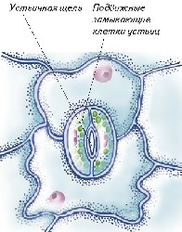

4. Опыт по перемещению воды и минеральных веществ  Вывод: ______________________________________  _____________________________________________  _____________________________________________  5. По ____________________ перемещаются растворы органических веществ с _______________  в __________________________________________ . | 6.Подпишите условные обозначения на схеме передвижения веществ в растении.  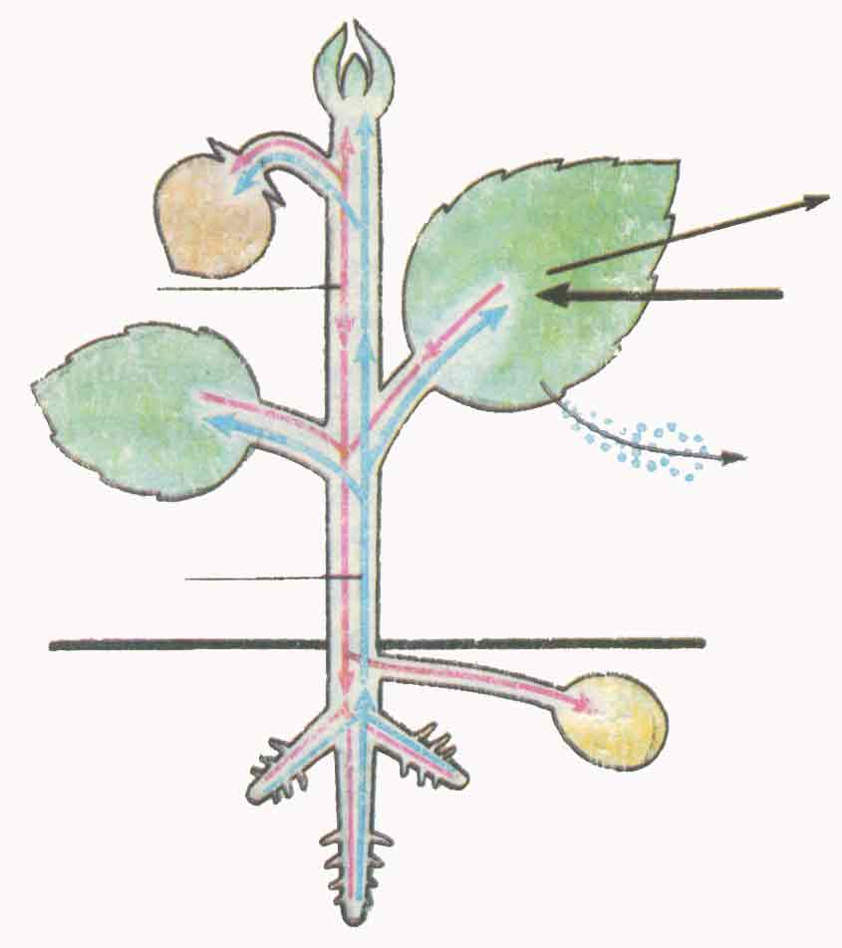  6  3  5  4  2  1

